Liiklusvälise teabevahendi riigitee kaitsevööndisse paigaldamise nõusoleku taotlus

Taotleja (ettevõtte, füüsilise isiku) nimi, aadress, telefoni number, e-post:
Reklaamtreiler OÜ, Suur-Kaare tee 14a, Viimis 74020, 56218818, veiko@reklaamtreiler.ee
Registri- või isikukood: 10807005

Liiklusvälise teabevahendi (edaspidi – teabevahend) taotletav paigalduskoht:
Tee nimi: Tallinn, Rannamõisa tee T36, 78406:612:0118
L-EST asukoht: XY: 6588615.0, 533458.7

Teabevahendi eksponeerimise aeg ajavahemikul 22.11.2025-21.11.2026 (1 a).

Muu informatsioon (Teabevahendi sisukirjeldus, mõõtmed jms)
Reklaampost tugijalal 6 x 3 m

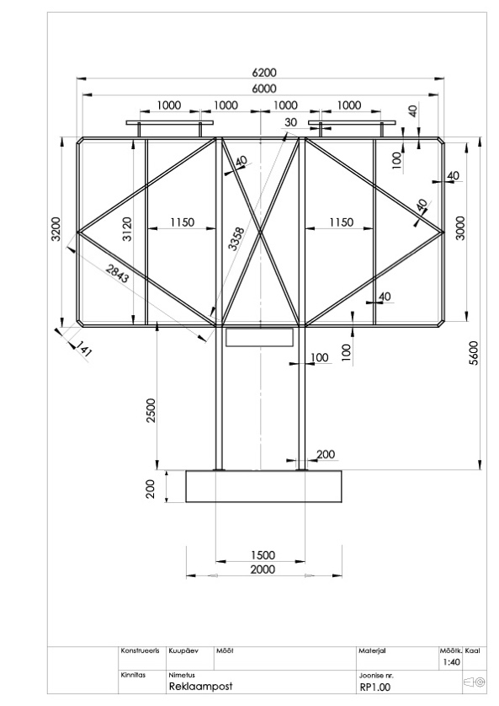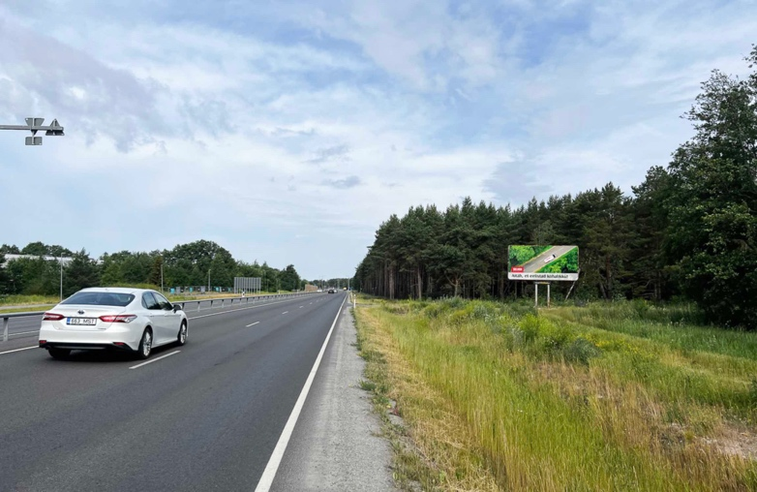

Taotleja: Veiko Kask 24. sept. 2025.a.
(nimi, allkiri)

Märkused:

Loa saamiseks tuleb taotlusele lisada teabevahendi värviline kujundus ja teabevahendi asukohaskeem.
Nõusoleku taotluse menetlemisel eeldatakse, et taotlejal on olemas teekaitsevööndi maaomaniku nõusolek.
Paigaldamiseks peab loa taotlejal olema maaomaniku luba.

